附件6.4评价人员及业主代表照片
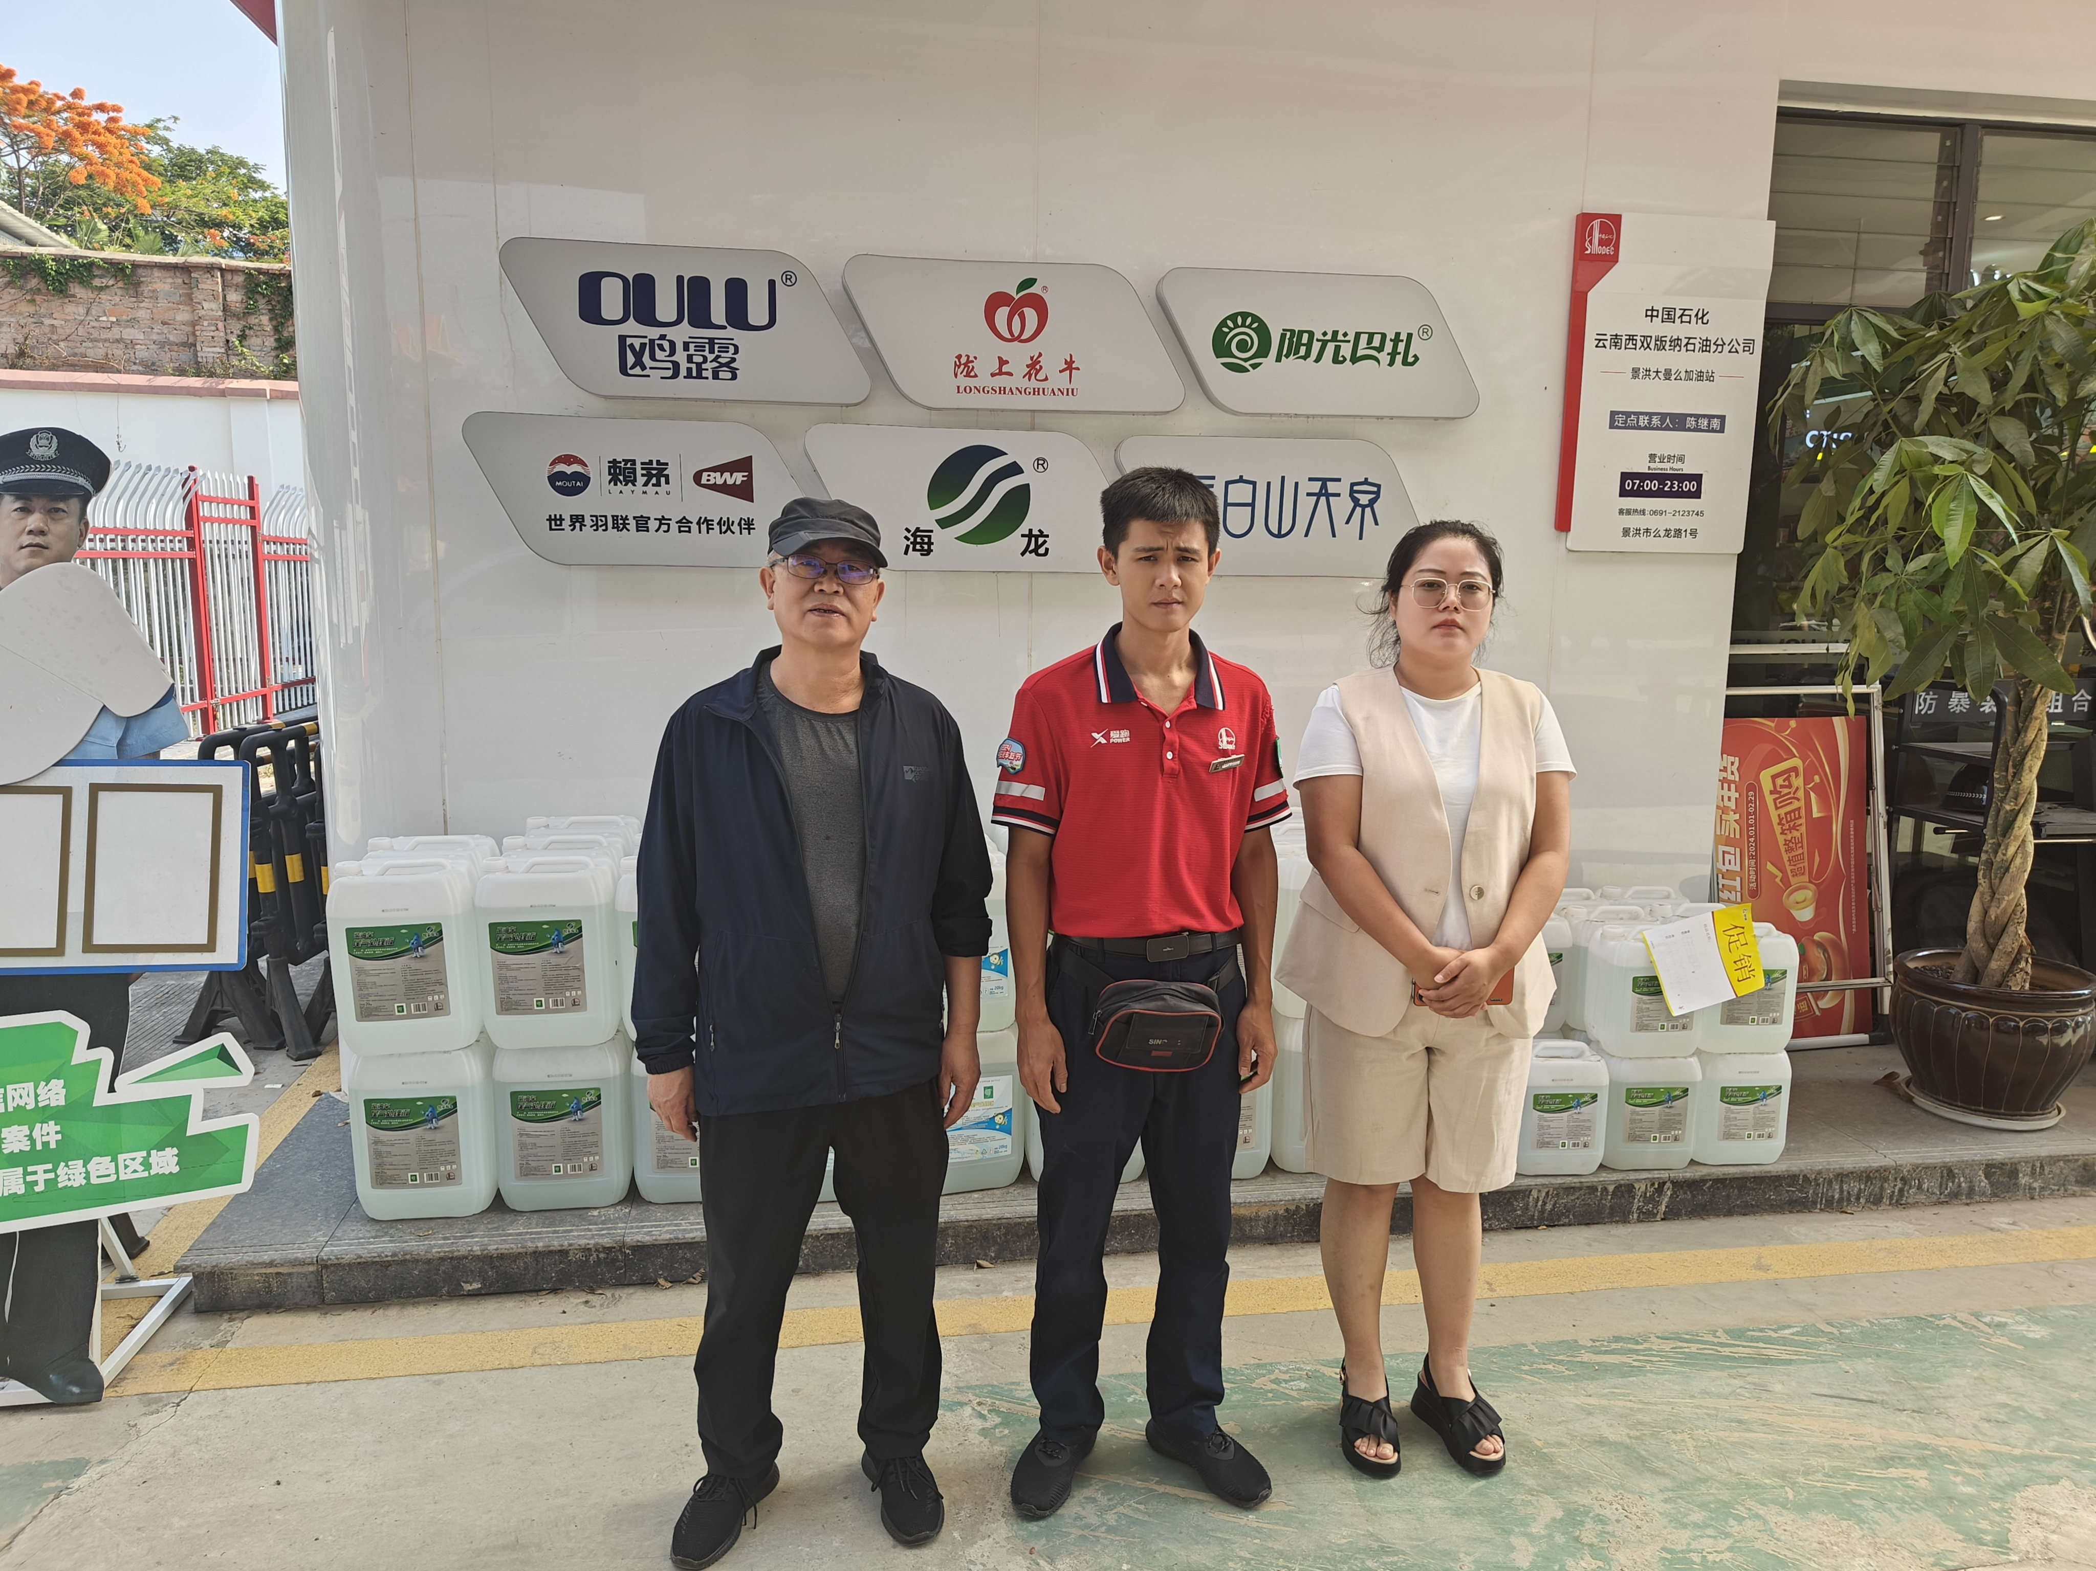
项目组长：向荣鼎，左，一级；中业主 右 勘验：袁志琴，三级； 。

